Gli insiemi numerici (N, Z,Q, R, C)
Definizione
Gli insiemi numerici sono insiemi i cui elementi sono numeri, cioè appartengono all'insieme N dei naturali, degli interi Z, dei razionali Q, dei reali R o dei complessi C.
Esempio:
A={ x| x=1/n, nєN⁺ } con N⁺ si indicano i naturali positivi,cioè A è l'insieme è {1,1/2,1/3,1/4,... }

Numeri naturali: 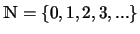
Nel sistema di numerazione usuale (detto decimale) i simboli 0,1,2,...,9 sono le ``cifre'', sono cioè i simboli che ci servono per rappresentare i numeri tramite il sistema posizionale. Le operazioni e le proprietà sono ben note. Per convenienza pratica si usano 10 cifre (abbiamo 10 dita!), ma i numeri possono essere rappresentati anche da un numero diverso di cifre (l'introduzione della cifra 0 in Europa risale al XIII secolo e si deve a Leonardo di Pisa, detto Fibonacci).
Con il simbolo indicheremo l'insieme dei numeri naturali: 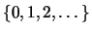. Presi 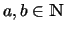, diremo che a<b se 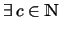tale che a+c=b. Ad esempio 3<7 perché 3+4=7. Si dice che è totalmente ordinato perché

dove n+1 si chiama successivo di n.
Un insieme A i cui elementi si possono contare è detto finito: se non è finito è detto infinito (e si scrive 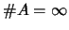). Se 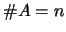, cioè se A consta di n elementi, si può costruire una biiezione tra A e 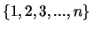: una scolaresca, una biblioteca, una squadra di basket sono esempi di insiemi finiti.

Figure 2.1: Esempio di insieme finito.
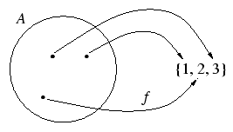
Gli insiemi infiniti si dividono in:
insiemi numerabili
se esiste una biiezione con ,
insiemi non numerabili
in caso contrario.
Gli insiemi numerabili sono, fra quelli infiniti, gli insiemi i cui elementi sono in un certo senso ``meno numerosi''.
Esempio:
è numerabile in quanto 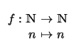è una biiezione

I numeri interi relativi:
In l'equazione m+x=n non ha sempre soluzione (es. 4+x=2). Tale problema ha portato alla costruzione di 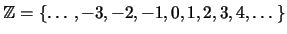, che è un'estensione propria di , cioè 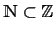. Dati 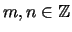si ha che m<n se 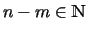.
è numerabile: infatti si costruisce la seguente biiezione con

I numeri con segno furono accettati a partire dal secolo XVIII.

I numeri razionali:
In l'equazione mx=n, 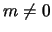, non ha sempre soluzione (es. 2x=1). Ciò ha motivato la costruzione di , che è un'estensione propria di , ossia 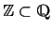. Non ci soffermiamo su tale costruzione, diremo solo che i numeri razionali si rappresentano con i simboli
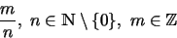

I simboli con 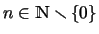si identificano con 0 ed indicano lo zero di . Dati due numeri 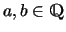si ha a<b se b-a è positivo, dove si ricorda che un numero razionale è positivo se pq è positivo. Si dimostra che è numerabile. In , oltre i numeri interi, ci sono i numeri decimali finiti e i numeri decimali periodici.

I numeri reali:
Avrete già visto che 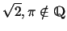. L'esigenza di ampliare nasce dal fatto che, ad esempio, l'equazione x²=2 non ha soluzione in . L'estensione dei numeri razionali è il campo dei numeri reali, indicato con : essa è un'estensione propria di , ossia 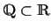. L'insieme 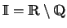è l'insieme dei numeri irrazionali.
Ricordiamo che in sono definite due operazioni, la somma ed il prodotto:
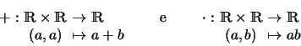

che godono delle seguenti proprietà:
1)
commutativa: 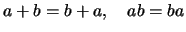;
2)
associativa: ;
3)
elemento neutro: ;
4)
l'opposto: 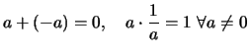;
5)
distributiva: 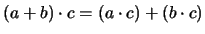.
Spesso, quando non c'è pericolo di confusione, si omette il punto della moltiplicazione. è totalmente ordinato, cioè dati 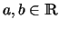accade che 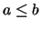oppure 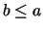. Valgono le relazioni:
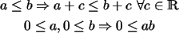
Esistono le operazioni inverse della addizione e della moltiplicazione, dette rispettivamente sottrazione (indicata con il simbolo ``-'') e divisione (indicata con il simbolo ``:'' o anche ``/''), così definite:
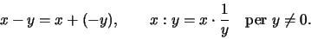

Infine ricordiamo che:
1)
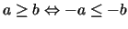;
2)
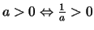;
3)
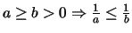.
Molto importante in è la funzione valore assoluto, indicata con :
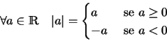

Ad esempio si ha |5|=5, |0|=0, |-1|=1. Valgono le seguenti proprietà:
1)
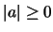
2)
|ab|=|a||b|
3)
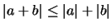(disuguaglianza triangolare)
4)
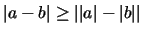
Verifichiamo le proprietà 2), 3) e 4) con alcuni esempi:
Esempi:
1)
2)
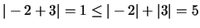
3)
importante è il seguente teorema:
Teorema 1 Dati 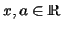, , allora 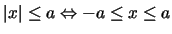.
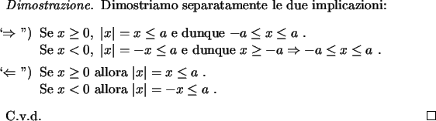
Ricordiamo infine la funzione potenza:
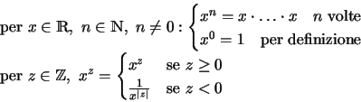

Siano , 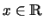, 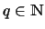pari: si definisce 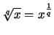(radice q-esima aritmetica di x) il numero reale y>0 tale che y^{q}=x. Se q è dispari y può essere anche minore di 0. Se 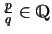allora si definisce 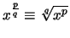, per ogni x tale che abbia senso. Più avanti definiremo anche , 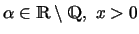. Lasciamo al lettore il ripasso delle proprietà delle potenze.
Consideriamo infine le potenze di 10. È ben noto, ad esempio, che 10²=100e che 10⁻¹=0.1. Se scriviamo l'esponente viene anche detto logaritmo in base 10 di y e si scrive

Così ad esempio 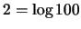perché 10²=100, 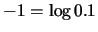perché 10⁻¹=0.1 e così via. Più avanti riprenderemo i concetti di potenza e logaritmo.
Si è visto che vale la catena di inclusioni strette . L'insieme dei numeri irrazionali è infinito.
Si dimostra che non è possibile stabilire alcuna corrispondenza biunivoca fra e l'insieme dei numeri irrazionali, ossia comunque si associ ad ogni numero naturale 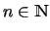un numero irrazionale, rimangono infiniti numeri irrazionali ``liberi'': quindi è non numerabile, ed è quindi ``piú numeroso'' dell'insieme dei numeri razionali . Poiché ne discende che anche è non numerabile.
Un'altra proprietà che possiede, mentre no, è la completezza. Vediamo che cosa significa:
Definizione 1 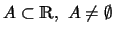, si dice limitato superiormente se 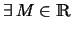tale che 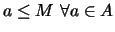ed in tal caso M si chiama maggiorante di A.
A si dice limitato inferiormente se 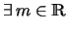tale che 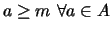ed in tal caso m si chiama minorante di A.
A si dice limitato se lo è inferiormente e superiormente.
Esempi:
1)
è limitato inferiormente da 0 ma non è limitato superiormente;
2)
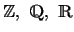non sono limitati;
3)
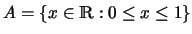è limitato.
limitato superiormente: 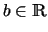è detto estremo superiore di A, e si scrive 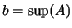, se:
1)
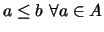(ossia b è un maggiorante di A);
2)
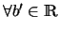tale che 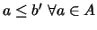risulta 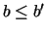(ossia b è il piú piccolo dei maggioranti di A).
Analogamente, sia 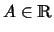limitato inferiormente: 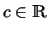è detto estremo inferiore di A, e si scrive 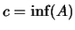, se:
1)
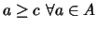(cioè c è un minorante di A);
2)
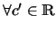tale che 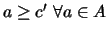risulta 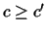(cioè c è il piú grande dei minoranti di A).
Se 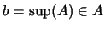allora b si chiama massimo di A e si scrive 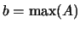. Analogamente se 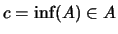allora c si chiama minimo di A e si scrive 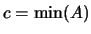. Si dimostra che gli estremi superiore ed inferiore di , così come il massimo ed il minimo, se esistono sono unici.
Se un insieme non è superiormente (inferiormente) limitato si pone 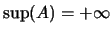( 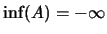). Si noti che e sono solo simboli e non numeri. Si ha dunque
Esempi:
1)
se 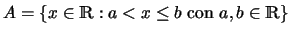allora 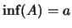, ma non è un minimo, 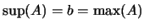;
2)
se 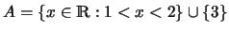allora 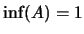, 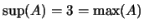;
3)
se 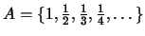allora 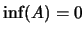e 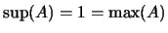;
4)
se 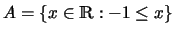allora 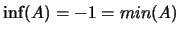e .
5)
se 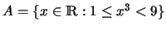allora 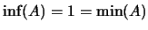e 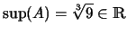.
si considerano sottoinsiemi di (anche limitati) non è detto che abbiano e appartenenti a . Ad esempio, se 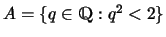, A è limitato superiormente perché tutti i suoi elementi sono minori di , ma 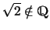. Ciò si esprime dicendo che è completo, mentre non lo è.
Concludendo, si dimostra che ogni sottoinsieme superiormente (inferiormente) limitato ha estremo superiore (inferiore) in : questa è la proprietà di completezza di .
Una classe particolarmente importante di sottoinsiemi di è quella degli intervalli. Dati due numeri reali con , si usa la seguente notazione:
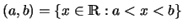per l'intervallo aperto, anche indicato con ]a,b[;
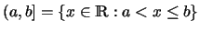per l'intervallo aperto a sinistra e chiuso a destra, anche indicato con ]a,b];
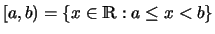per l'intervallo aperto a destra e chiuso a sinistra, anche indicato con [a,b[;
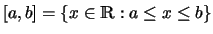per l'intervallo chiuso.
In ogni caso il numero 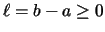si chiama lunghezza dell'intervallo. Un intervallo della forma 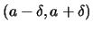, 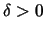, si chiama intorno sferico di centro a e raggio . Scriveremo anche 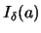Si definiscono infine
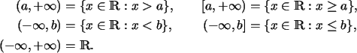

Calcolo Approssimato
Nella pratica si fa uso del calcolo approssimato. I numeri naturali e interi sono facilmente rappresentabili, i numeri razionali sono i numeri decimali finiti o periodici. I numeri reali irrazionali si possono rappresentare tramite il loro allineamento decimale: ad esempio 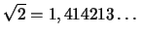e
Poiché le cifre decimali nei numeri periodici ed in quelli irrazionali sono infinite, nella pratica ci si ferma ad un certo punto.
Sia dunque : nel ragionamento che segue non è restrittivo considerare x>0perché se x<0 basta porre il segno meno davanti all'allineamento di |x|. Indicheremo con [x] ( parte intera di x) il piú grande intero m>0che non supera x: allora si dimostra che x si può scrivere come

e questa notazione è detta rappresentazione o allineamento decimale di x. Si ha dunque che 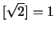, 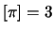, 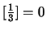, [5]=5.
Consideriamo ora i numeri razionali
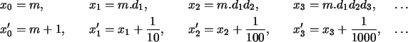
Essi sono detti valori approssimati di xper difetto ( ) e per eccesso ( 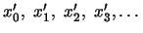), rispettivamente a meno di un'unità, di 10⁻¹, di 10⁻², di 10⁻³, e così via.
Esempio:
, quindi ed i valori approssimati per difetto e per eccesso a meno di 1, 10⁻¹, 10⁻², 10⁻³ sono rispettivamente 1, 1.4, 1.41, 1.414 e 2, 1.5, 1.42, 1.415.
Si dimostra che 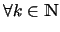si ha
Pertanto, se ad x si sostituisce x_{k} o x'_{k} si commette un errore 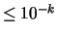; x_{k} è anche detto valore troncato di x alla k-esima cifra decimale.
Infine, si chiama valore arrotondato x_{k}* di x alla k-esima cifra decimale il numero x_{k} o x_{k}' che sia piú ``prossimo'' ad x. Per stabilire quale sia x_{k}* fra x_{k} ed x'_{k} occorre guardare la k+1-esima cifra della rappresentazione decimale di x:
se d_{k+1} è 0, 1, 2, 3 oppure 4 allora x_{k}*=x_{k},
se d_{k+1} è 5, 6, 7, 8 oppure 9 allora x_{k}*=x_{k}'.
Esempio:
È noto che : quindi . Qual è il valore arrotondato alla seconda cifra decimale? Si osserva facilmente che x₂*=x₂=3.14. Inoltre si ha:
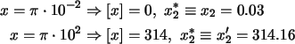
Ricordiamo infine il significato dei simboli di percentuale e di ``per mille'' :
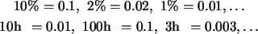
Esempio:
3% di 200 si ottiene dalla proporzione
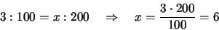

Esercizi:
1)
Un professionista è tenuto a pagare un'imposta del 20% sugli importi lordi percepiti. Calcolare l'importo netto che corrisponde ad un importo lordo di 450,00 euro. Calcolare l'importo lordo cui corrisponde un importo netto di 450,00 euro. (Risposta: 360,00; 562,50)
2)
Il 29% della superficie terrestre è formato da terraferma. Di questa i 2/5 sono deserti o coperti di ghiaccio ed 1/3 è formato da pascoli o montagna. Il resto è coltivato. Quale percentuale della superficie emersa (terraferma) è coltivata? Arrotondare il risultato alla seconda cifra decimale. (Risposta: 26.67%).

Ordine di grandezza
Quando si scrive si dice che l'ordine di grandezza di 500 è 10². Così il numero

ha ordine di grandezza 10³: ciò significa che la massima potenza di 10 nella rappresentazione posizionale è 10³. Si usa anche scrivere 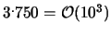. Così ancora l'ordine di grandezza di 0.15 è 10⁻¹ perché 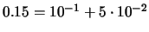.
Esempio:
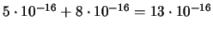l'ordine di grandezza è 10⁻¹⁵, essendo .
NUMERI ALGEBRICI E TRASCENDENTI
Definizione ed esistenza.
Ad inquadrare compiutamente l’argomento è riproposto il brano tratto da “Che cos’è la matematica?” di Richard Courant e Herbert Robbins – Paolo Boringhieri, Torino, 1950.

«Un numero algebrico è un qualsiasi numero x, reale o complesso, che soddisfi a un’equazione algebrica della forma

(1)

dove le sono numeri interi. Per esempio, è un numero algebrico che soddisfa l’equazione

Analogamente ogni radice di un’equazione a coefficienti interi, di terzo, quarto, quinto grado, o di grado superiore, è un numero algebrico, sia o meno che le radici possano essere espresse mediante radicali. Il concetto di numero algebrico è una naturale generalizzazione del concetto di numero razionale, che corrisponde al caso particolare in cui n = 1.
Non tutti i numeri reali sono algebrici. Questo si può dedurre dalla dimostrazione , dovuta a Cantor, della numerabilità della classe di tutti i numeri algebrici. Poiché la classe di tutti i numeri reali non è numerabile, devono esistere dei numeri reali che non sono algebrici.
Un modo per enumerare la classe dei numeri algebrici è il seguente: Facciamo corrispondere a ogni equazione della forma (1) il numero intero positivo

come sua ‘altezza’. Per ogni valore fissato di h esiste soltanto un numero finito di equazioni (1) di altezza h. Ciascuna di queste equazioni può avere al massimo n radici distinte. Può esistere perciò soltanto un numero finito di numeri algebrici le cui equazioni abbiano altezza h, e si possono ordinare tutti i numeri algebrici in una successione prendendo prima quelli di altezza 1, poi quelli di altezza 2, e così via.
Questa dimostrazione della numerabilità della classe dei numeri algebrici assicura dell’esistenza di numeri reali che non sono algebrici; tali numeri si dicono trascendenti, perché, come disse Eulero, essi ‘trascendono il potere dei metodi algebrici’.
La dimostrazione di Cantor dell’esistenza dei numeri trascendenti non può dirsi del tutto costruttiva. Teoricamente, si potrebbe costruire un numero trascendente applicando il procedimento diagonale di Cantor a un quadro ordinato di espressioni decimali delle radici delle equazioni algebriche, ma questo procedimento non sarebbe affatto pratico e non condurrebbe ad alcun numero che possa essere espresso nel sistema decimale o in altro sistema qualsiasi. Inoltre, i più interessanti problemi sui numeri trascendenti consistono nel dimostrare che certi determinati numeri, come π e e………… sono effettivamente trascendenti.»

